Introducción a Docker  
UD 07. Caso práctico 05 - IsardVDI, gestor de virtualización

short line

Autor: Sergi García Barea

Actualizado Abril 2021

Licencia

**Reconocimiento – NoComercial - CompartirIgual (BY-NC-SA)**: No se permite un uso comercial de la obra original ni de las posibles obras derivadas, la distribución de las cuales se debe hacer con una licencia igual a la que regula la obra original.

Nomenclatura

A lo largo de este tema se utilizarán distintos símbolos para distinguir elementos importantes dentro del contenido. Estos símbolos son:

📖 **Importante**

❕ **Atención**

💬 **Interesante**

**1.** **Introducción** **3**

**2.** **Instalando “IsardVDI”** **3**

**3.** **Puesta en marcha de “IsardVDI”** **4**

**4.** **Bibliografía** **6**

UD07. Caso práctico 05

# Introducción

En este caso práctico vamos a poner en marcha la herramienta “***IsardVDI***”. Aunque esta herramienta no es específica de Docker, la especificamos como caso práctico, ya que además de su interés, esta se levanta con contenedores Docker.

IsardVDI es un gestor de cualquier tipo de virtualización soportada por “***KVM***” <https://www.linux-kvm.org> (<https://es.wikipedia.org/wiki/Kernel-based_Virtual_Machine>).

“***IsardVDI***” está desarrollado por gente de Barcelona. La web del oficial del proyecto es <https://www.isardvdi.com/>.

# Instalando “IsardVDI”

Para instalar seguiremos los pasos de <https://www.isardvdi.com/#get-started>

En primer lugar, obtenemos el fichero de “Docker Compose”.

|  |
| --- |
| wget https://isardvdi.com/docker-compose.yml |

Tras ello, descargamos las imágenes asociadas.

|  |
| --- |
| docker-compose pull |

Y finalmente ponemos en marcha el sistema. Importante: aunque el comando haya finalizado, la **primera vez habrá que esperar dos minutos aproximadamente para que se poble la base de datos.**

|  |
| --- |
| docker-compose up -d |

Al ponerlo en marcha, la persistencia del sistema se realizará con los directorios del anfitrión “**/opt/isard**” y “***/opt/isard-local***”. Tras ponerlo en marcha observaremos algo similar a:

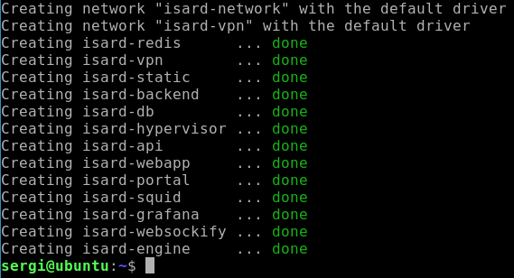

En el caso de que queramos desinstalar la aplicación o que hubiera algún problema y queramos re-instalar todo, además de eliminar los contenedores usando “***Docker Compose***”, deberemos borrar los directorios “**/opt/isard**” y “***/opt/isard-local***”.

# Puesta en marcha de “IsardVDI”

**Una vez pasados los dos minutos de espera**, podremos acceder a la interfaz mediante la dirección <https://localhost/isard-admin>. El usuario por defecto es “***admin***” y la contraseña “***IsardVDI*”.**

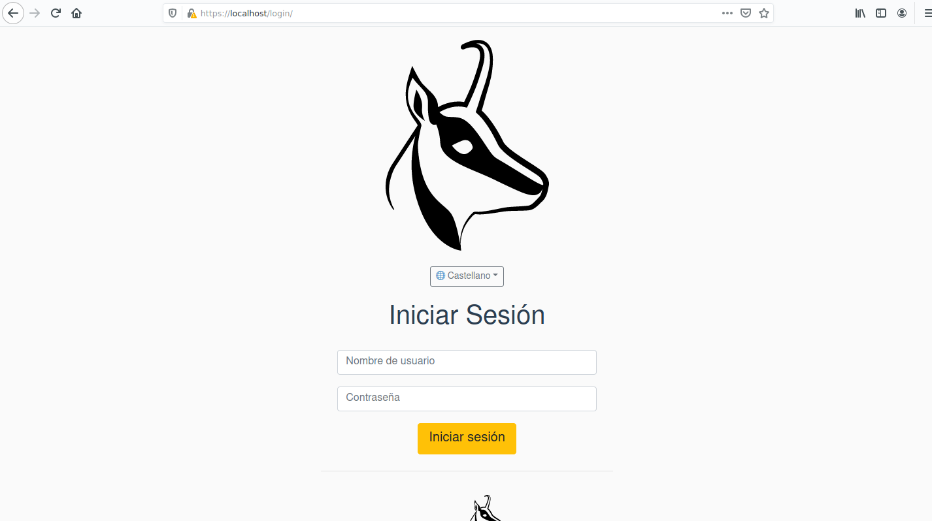

Tras acceder, si vemos una ventana como la siguiente, haremos clic en **“*Administración*”.**

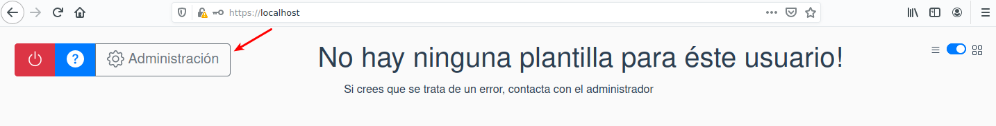

Una vez accedido, accedemos al panel de administración. Antes de empezar, deberemos ir a “***Updates***” y hacer click en “***Register***” (no envía datos, solo nos da un ID Único). Si todo ha ido bien observaremos algo similar a:

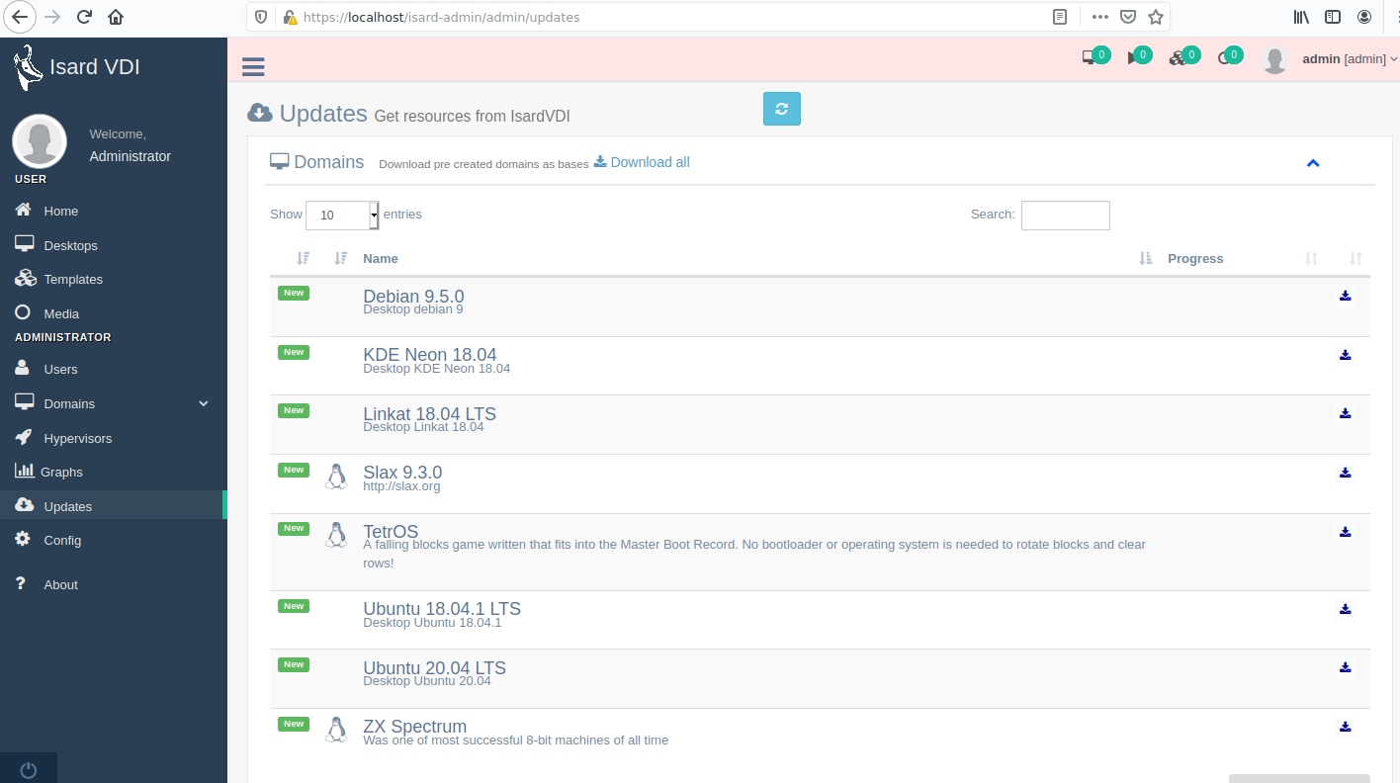

Un primer paso para probar que todo funciona correctamente, sería descargar “***TetrOS***”, un sencillo sistema operativo imitando el juego “Tetris”. Lo podéis hacer como se indica en la imágen:

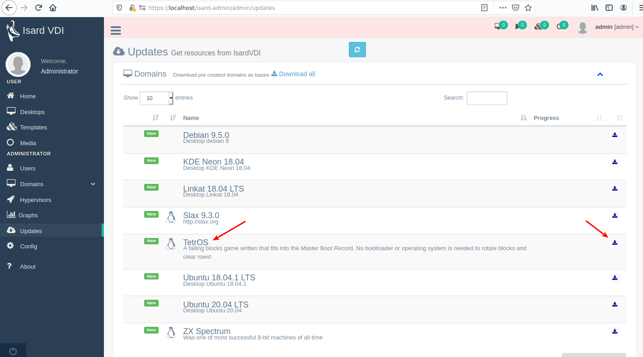

Tras esto, podremos ir a “***Desktops***” e iniciar el sistema operativo descargado como se ve aquí:

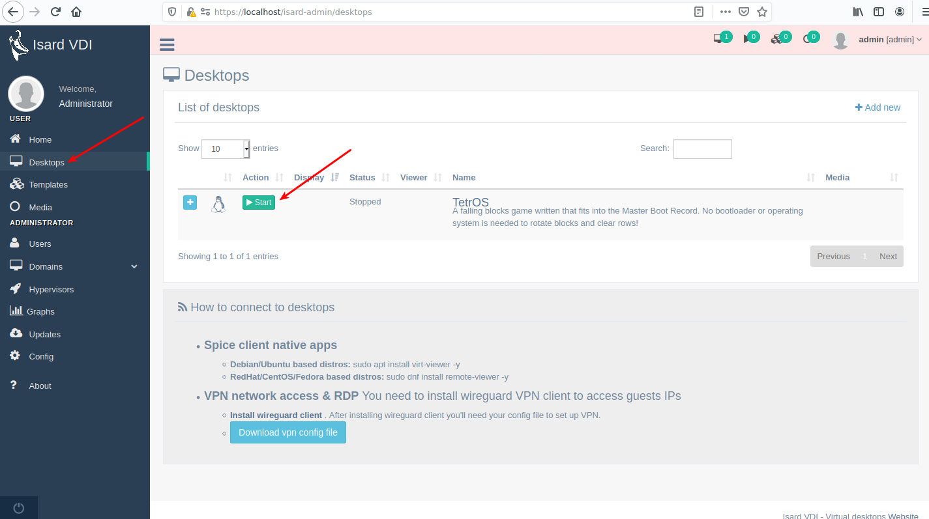

Tras ello, nos pedirá que indiquemos como queremos acceder para visualizar el escritorio remoto montado. Aquí recomiendo usar el cliente “***NoVNC***” como se indica en la siguiente imágen:

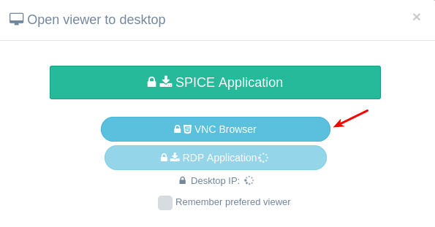

Si todo a funcionado bien, observaremos algo similar a esto:

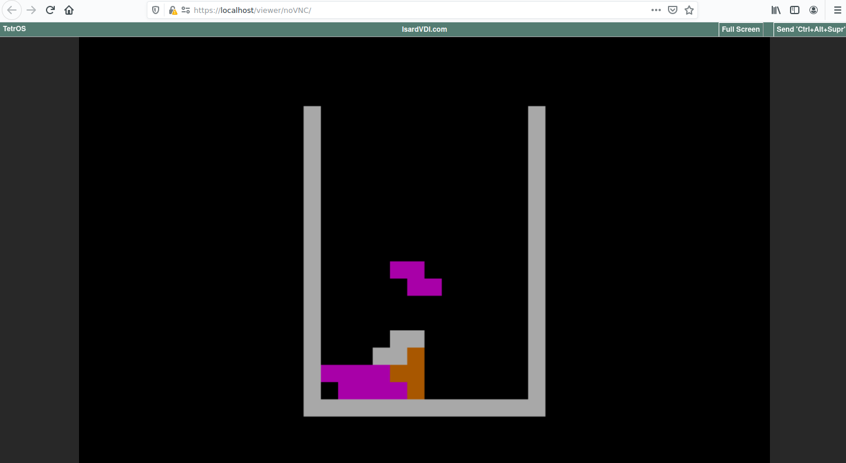

A partir de este punto para profundizar recomiendo seguir la guía “***First steps***” de la página oficial <https://isard.gitlab.io/isardvdi-docs/install/first-steps/>

# Bibliografía

[1] Docker Docs <https://docs.docker.com/>

[2] IsardVDI <https://www.isardvdi.com/> y <https://isard.gitlab.io/isardvdi-docs/>